Materia: Lengua

Profesora: Ledesma, Sonia

Curso: 2° año B

Bibliografía: PRÁCTICAS DEL LENGUAJE 2, Ed Estrada

PROGRAMA DE LENGUA 3° TRIMESTRE

UNIDAD N°3

1. El teatro (pág. 86 a 101)

2. La poesía (pág. 102 a 117)

3. La reseña literaria (pág. 126 a 129)

4. La entrevista (pág. 134 a 137)

5. Publicidad y propaganda (pág. 138 a 145)

6. La realidad en palabras (pág. 134 a 159)

7. Gramática: Verbos, verboides, tiempos verbales (pág. 168 a 171)

8. Análisis sintáctico: oraciones simples y compuestas (pág. 174 a 184)

9. Ortografía. Ficha SABER HACER (pág. 11 a 28)

10. Producciones propias.

Bibliografía:

• PRÁCTICAS DEL LENGUAJE 3, ED ESTRADA, EDICIÓN HUELLAS

• Obra de teatro “La última palabra “ de Alejandro Casona

“ Romeo y Julieta” de William Shakespeare (adaptación)

**Trabajo Práctico** N°41

1. Copiar en sus carpetas

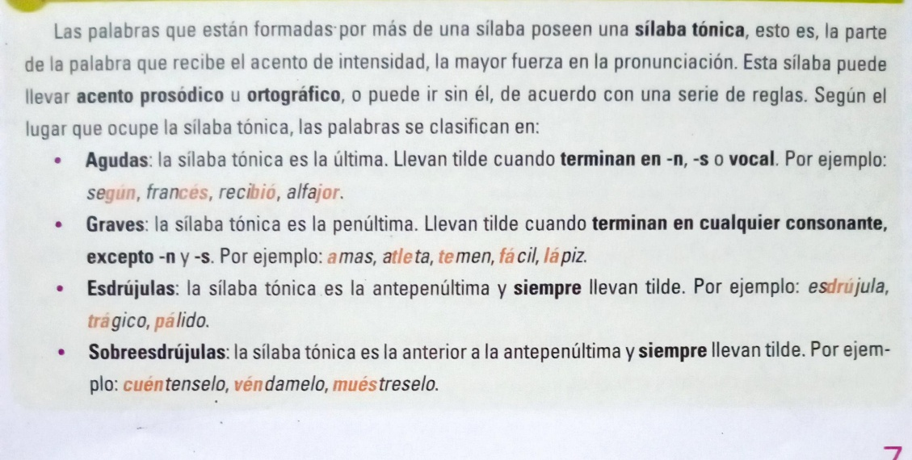

1. 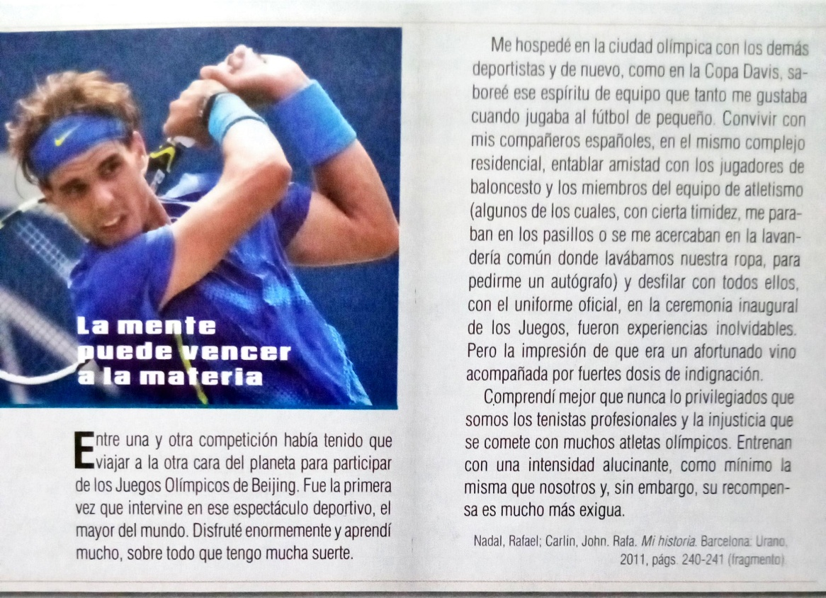Leer el texto

3)

